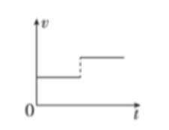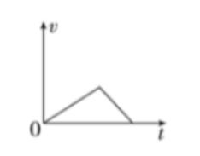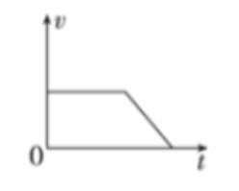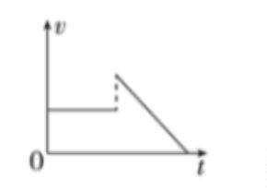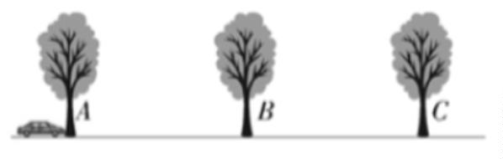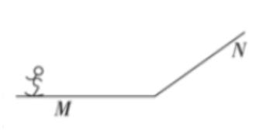颐华中学2025年高一物理第一次月考试卷
本试卷满分 100 分，时量 75 分钟
一、单项选择题( 本题共 6 小题，共 24 分。每小题 4 分，在每小题给出的四个选项中，只有一个选
项是符合题目要求的。)
1. 第 19 届亚洲运动会于 2023 年 9 月在中国杭州举行，杭州是中国第三个取得夏季亚运会主办权
的城市。下列关于亚运会比赛项目的叙述正确的是（ ）
A. 双人 10 米跳台的比赛中，中国组合陈芋汐和全红婵获得冠军，若以全红婵为参考系，陈芋汐做自
由落体运动
B. 100 米蝶泳决赛选手张雨霏夺冠，赛道为 50 米国际标准泳道，则张雨霏全程运动的位移大小为
100m
C. 4x100m 决赛中陈佳鹏逆转夺冠，研究陈佳鹏的交接棒技术时可以将其视为质点
D. 女子 100 米栏决赛林雨薇跑出 12 秒 74 的成绩，夺得冠军，则林雨薇的平均速度大小一定大于亚
军的平均速度大小
2. 下列有关匀变速直线运动的认识，其中正确的是（ ） A. 在相等的时间内，匀变速直线运动的位移大小相等
B. 匀变速直线运动的速度变化率是一个恒量 C. 匀变速直线运动的速度变化量是一个恒量
D. a>0 表示物体做加速运动，a<0 表示物体做减速运动
3. 如图所示，某滑雪爱好者经过 M 点后在水平雪道滑行，然后滑上平滑连
接的倾斜雪道，当其达到 N 点时速度为 0。若将其在水平雪道上的运动
视为匀速直线运动，在倾斜雪道上的运动视为匀减速直线运动，则 M 到
N 的运动过程中，其速度大小随时间 t 的变化图像可能是（ ）
A. B.
C. D.
4. 某轿车沿直线运动，刹车后一段时间内其速度与时间的关系式为 v=7-2.5t（m/s），下列说法
正确的是（ ）
A. 轿车运动的加速度大小为 5m/s²
B. 轿车在第 1s 内运动的位移大小为 5m C. 轿车在第 2s 内运动的位移大小为 2m D. 轿车在第 3s 内运动的位移大小为 0.8m
5. 一辆汽车在平直公路上做匀变速直线运动，公路边每隔 15m 有一棵树（如图所示），汽车通
过 A、B 两相邻的树之间的路程用了 3s，通过 B、C 两相邻的树之间的路程用了 2s，汽车通过
树 B 时的速度为（ ）
A. 6.0 m/s B. 6.5 m/s C. 7.0 m/s D. 7.5 m/s
6. 坐在火车上的学生在火车进站前发现铁路边有等间距的电线杆，于是从某根电线杆经过他面前
（可视为该同学与电线杆相遇）时开始计时，同时将其记为第 1 根电线杆，5s 时第 10 根电

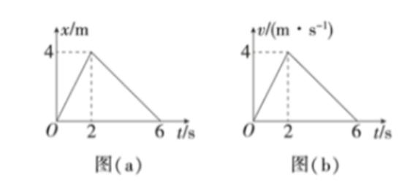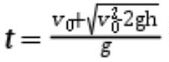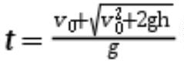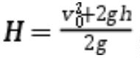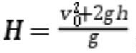 线杆恰好经过他面前，火车在 25s 时停下，此时恰好有 1 根电线杆在他面前。若火车进站过
程做匀减速直线运动，则火车速度为零时，在他面前的电线杆为（ ）
A. 第 18 根 B. 第 22 根 C. 第 25 根 D. 第 26 根
二、多项选择题( 本题共 4 小题，共 16 分。在每小题给出的四个选项中，有多个选项符合题目要求。 全部选对的得 4 分，选对但不全的得 2 分，有选错的得 0 分）
7. 物体以某一速度冲上一光滑斜面（足够长）做匀变速直线运动。物体前 6s 内位移是 3.6m，
随后 6s 内位移是零，则下列说法中正确的是（ ）
A. 物体的初速度大小为 0.9m/s B. 物体的加速度大小为 0.1m/s²
C. 物体向上运动的最大距离为 4m
D. 物体回到斜面底端，总共用时 18s
8. 礼花弹从专用炮筒中射出后，在 4s 末到达离地面 100m 的最高点时炸开构成各种美丽的图
案。有关礼花弹腾空的过程，以下说法正确的是（ ）
A. 礼花弹的速度越大，加速度不一定越大
B. 礼花弹的速度变化越快，加速度一定越大
C. 礼花弹的速度变化量越大，加速度一定越大 D. 某时刻速度为零，其加速度一定为零
9. 甲、乙两玩具车在一条平直轨道上运动，从甲车经过乙车的瞬间开始计时，甲车运动的 x-t 图
像和乙车运动的 v-t 图像分别如图(a)图(b)所示。两车均可视为质点，下列说法正确的是（ ）
A. 甲车在 0~6s 内的位移为 0
B. 乙车在第 2s 末运动方向发生了改变 C. 甲、乙两车在第 1s 末的加速度相等 D. 第 6s 末，乙车在甲车前方 12m 处
10. 某校课外活动小组自制一枚水火箭，水火箭竖直向上运动到离地面的高度为 h 时，水火箭内
的液体已全部向下喷出而失去动力，此时水火箭的速度大小为 v₀。，水火箭将继续做直线运动
(忽略水火箭箭头调整的时间及空气阻力的影响，水火箭可看成质点，重力加速度为 g).则下列
关于水火箭从失去动力到落地所用的时间：及水火箭上升的最高点到地面的距离 H 的表达式正
确的是（）
A. B.
C. D.
三、非选择题部分(本题共 5 小题，其中 11 题与 12 题，每个空 2 分，总计 16 分，第 13 题和 14
题均为 14 分，第 15 题 16 分，总计 44 分。13-15 题，解答应写出必要的文字说明、方程式和重
要演算步骤，只写出最后答案不能得分，有数值计算的题，答案中必须明确写出数值和单位）
11. 某研究小组用如图甲所示的实验装置测自由落体加速度。重物从高处由静止开始下落，重物
上拖着的纸带通过电磁打点计时器，打出一系列的点，对纸带上的点迹进行测量，即可求出自
由落体加速度。

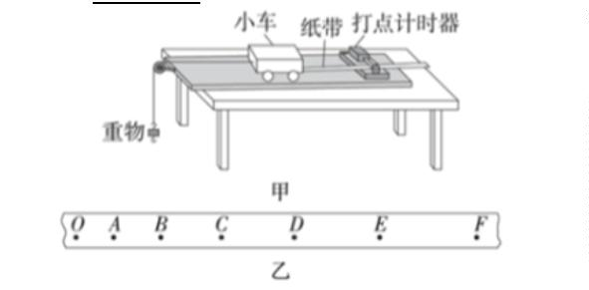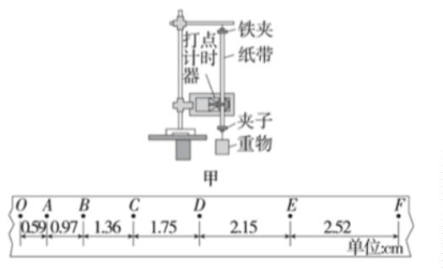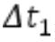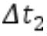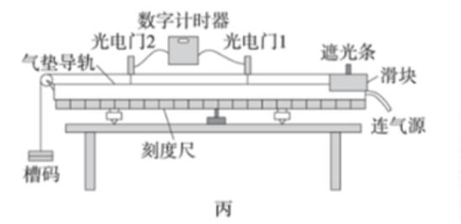（1）除图甲所示的装置之外，还必须使用的器材是（ ）
A. 约 8V 的交流电源、秒表、刻度尺 B. 约 8V 的交流电源、刻度尺
C. 220V 的交流电源、秒表、刻度尺 D. 220V 的交流电源、刻度尺
（2）对照图甲，下面列举了该实验的几个操作步骤，其中操作错误的步骤是（ ）
A. 纸带应该压在复写纸的下面
B. 先接通电源开关，再打开铁夹释放纸带 C. 选择质量大、体积小的重物
D. 重物释放前离打点计时器远一点
（3）小组同学选取一条符合要求的纸带从中截取一段，O、A、B、C、D、E、F 为纸带上选取的连
续点迹，用刻度尺测量出各点的间距如图乙所示，所用电源的频率为 50Hz。则打点计时器打下 D 点
时重物的速度 v_{D}= m/s，自由落体加速度 g= m/s²。(结果均保留三位有效数字。
12. 在高中阶段，我们学习了多种测量物体加速度的方法。 （1）利用打点计时器，可以测量小车的加速度。 ①实验装置如图甲所示，通过实验得到了一条点迹清晰的纸带，找一个合适的点当作计时起点
0(t=0)，然后每隔 0.1s 选取一个计数点，如图乙中 A、B、C、D、E、F 所示。某同学测量了相邻两
计数点间的距离:OA=7.05cm，AB=7.68 cm，BC=8.31 cm，CD=8.95 cm，DE=9.57cm，
EF=10.20cm，则该小车加速度 a₁= m/s²（保留小数点后两位）。
（2）若实验时交流电的频率大于 50Hz，则加速度的测量值______（选填 “大于”“小于” 或
“等于”）真实值。 （3）利用光电门，测量物体的加速度。
实验装置如图丙所示，滑块上安装了宽度为 2.0cm 的遮光条，滑块在牵引力作用下先后通过两
个光电门，配套的数字计时器记录了遮光条通过第一个光电门的时间 =0.20s，通过第二个光电门
的时间 =0.05s，遮光条从开始遮住第一个光电门到开始遮住第二个光电门的时间 t=2.5s，试估算
滑块的加速度 a₂= m/s(保留两位有效数字)，该估算值与真实值相比 (选填“偏大”或
“偏小”）。
13. 某飞机着陆时的速度是 60m/s，随后减速滑行，如果飞机的平均加速度大小是 3 m/s²。求：
（1）为了使飞机能够安全地停下来，滑道的最短长度； （2）飞机在着陆过程中前 2s 内的平均速度大小； （3）飞机在最后 1s 内的位移大小。
14. 一个做自由落体运动的物体，重力加速度 g 取 10 m/s²，其落地速度为 40 m/s。

（1）求物体下落的时间； （2）求初始时物体距离地面的高度； （3）求物体第 2 s 内的位移； （4）求物体下落到中点位置时的瞬时速度。
15. 一辆汽车以 54km/h 的速度在平直公路上做匀速直线运动，其正前方有一辆自行车以
25.2km/h 的速度同向匀速行驶。汽车驾驶员发现自行车后，存在 0.48s 的反应时间，反应结
束后立即踩下刹车，汽车以大小为 5m/s² 的加速度做匀减速直线运动（汽车和自行车均可视
为质点）。
（1）求在驾驶员的反应时间内，汽车与自行车的位移分别为多少？
（2）请通过计算判断，若驾驶员发现自行车时汽车到自行车的距离为 9.6m，汽车是否会与自行
车发生碰撞？ （3）若汽车在刹车过程中，自行车突然以原速度大小反向行驶，要使汽车不与自行车相撞，求驾
驶员发现自行车时汽车到自行车的最小距离。

